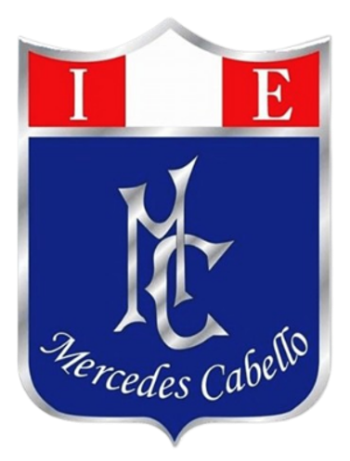
IEE MERCEDES CABELLO DE CARBONERA
ANEXO 01
FICHA DE INSCRIPCIÓN
CONCURSO DE COREOGRAFÍA “MECHITA, CHAPA TU CHAPITA 2026”
Grado y Sección:  ____________________________________ | Nombre del Equipo / Grupo:  ____________________________________
N° de Integrantes:  _____ (Mín. 6 - Máx. 12) | Accesorio Opcional Elegido:  ____________________________________
Delegada / Alumna Responsable:  ____________________________________ | Docente asesor:  ____________________________________

I. NÓMINA DE INTEGRANTES (Mínimo 6 - Máximo 12)
N° | Apellidos y Nombres de la Estudiante | Grado y Sección | Firma / Conformidad
01 |  | _____° «___»
02 |  | _____° «___»
03 |  | _____° «___»
04 |  | _____° «___»
05 |  | _____° «___»
06 |  | _____° «___»
07 |  | _____° «___»
08 |  | _____° «___»
09 |  | _____° «___»
10 |  | _____° «___»
11 |  | _____° «___»
12 |  | _____° «___»

II. COMPROMISO DE PARTICIPACIÓN
Como integrantes delegadas del equipo, declaramos conocer y aceptar íntegramente las bases del concurso «Mechita, Chapa tu Chapita 2026». Nos comprometemos a cumplir con el uso obligatorio del uniforme escolar, el respeto de los horarios establecidos, la duración del audio (1 minuto) y a mantener una conducta ejemplar de compañerismo y sana competencia durante todo el evento.
_____________________________________  Firma de la Alumna Responsable | _____________________________________  Firma / Recepción Comisión Organizadora  Fecha: _____ / _____ / 2026
📌 Período de inscripción oficial: Del 10 al 14 de agosto de 2026 | Gran Final: viernes 28 de agosto de 2026

